Karpfen Süß Sauer einlegen
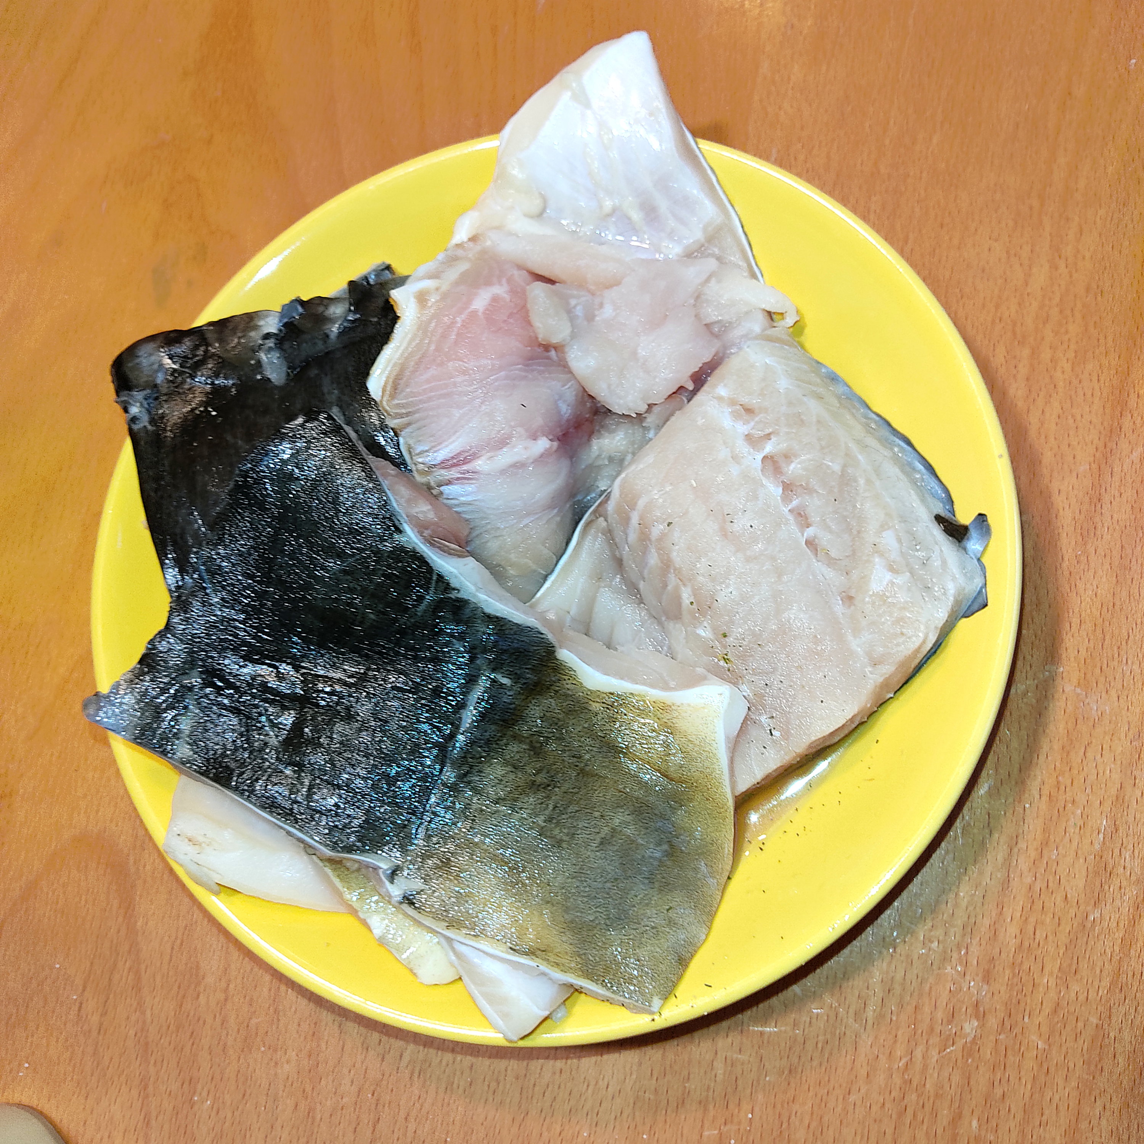 | 
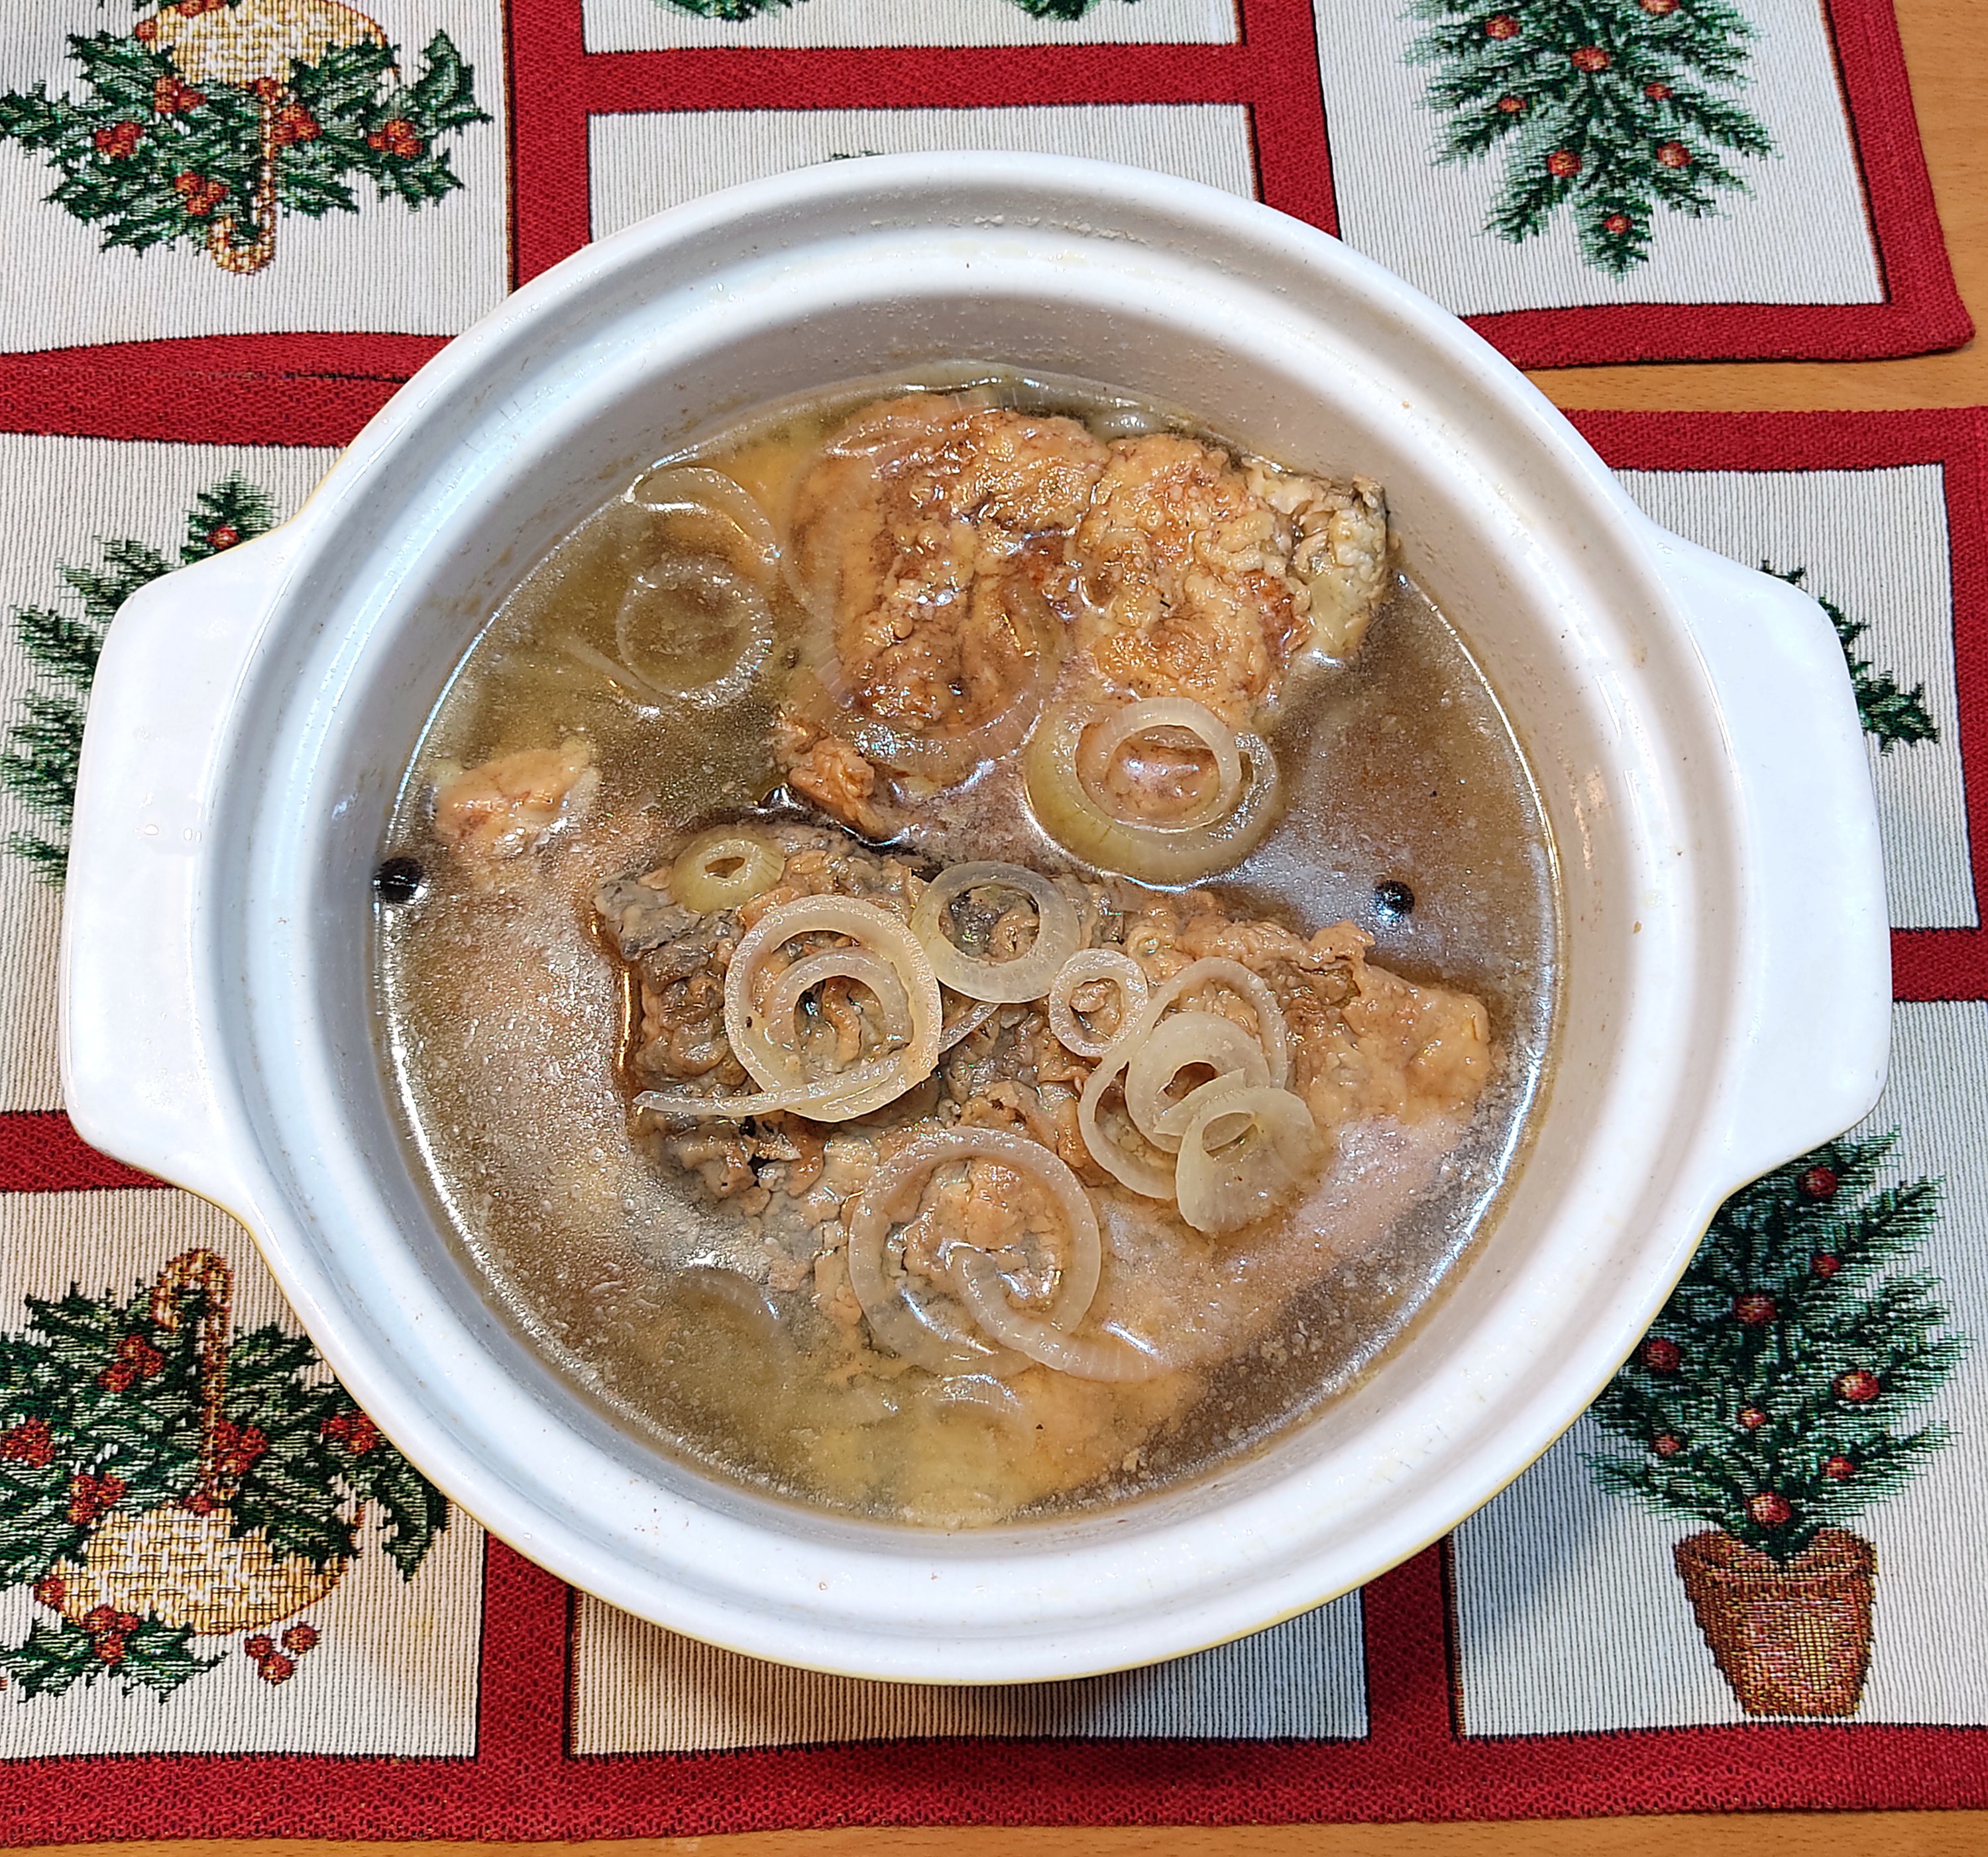 | 

Grund Zutaten: 2 kg Fisch, 3- Liter Wasser, 3- 4 Mittel große Zwiebel, 10-12 Esslöffel Essig (25% Säure), 1-2 Esslöffel Zucker, 6 - Lorbeerblätter, 15-20- Piment Kugeln, 1 Teelöffel Salz.
Braten: Der Fisch wird wie gewöhnlich gebraten mit Salz und Pfeffer gewürzt, paniert nur mit Mehl und Ei, die Fischstücke sollen gleich dick sein, dass die gleichzeitig fertig gebraten werden und nach 3-4 Tagen im Sud gleich genug Süß Sauer werden.
Die Zwiebel in 3 Millimeter dicke Ringe schneiden und ins Wasser zum aufkochen geben.
Das Wasser wird mit Zwiebel, Lorbeerblättern und Piment 10 Minuten gekocht dann kommt Essig, Zucker rein und wird noch weitere 5 Minuten gekocht. So das die Zwiebel verliert die eigene Farbe und wird fast wie durchsichtig. Der gekochte Sud muss abkühlen, da nach die Fischstücke in einen Behälter legen und vollständig mit dem abgekühlten Sud bedecken..
In Kühlschrank stellen und 5 Tage ziehen lassen, nach dem 3 Tag kann man schon probieren ob der Fisch schon durchgezogen hat, der Fisch soll Süß Sauer schmecken.
Das Rezept habe ich schon mit anderen Fischarten ausprobiert z.B. Karpfen, Schleien, Brassen, Plötze, Hecht, Zander und auch mit Rapfen es schmeckt immer lecker.
Mehr Süß oder mehr Sauer jeder entscheidet nach Eigenen Geschmack.
Viel Spaß bei nach kochen und Guten Appetit.

